Weer

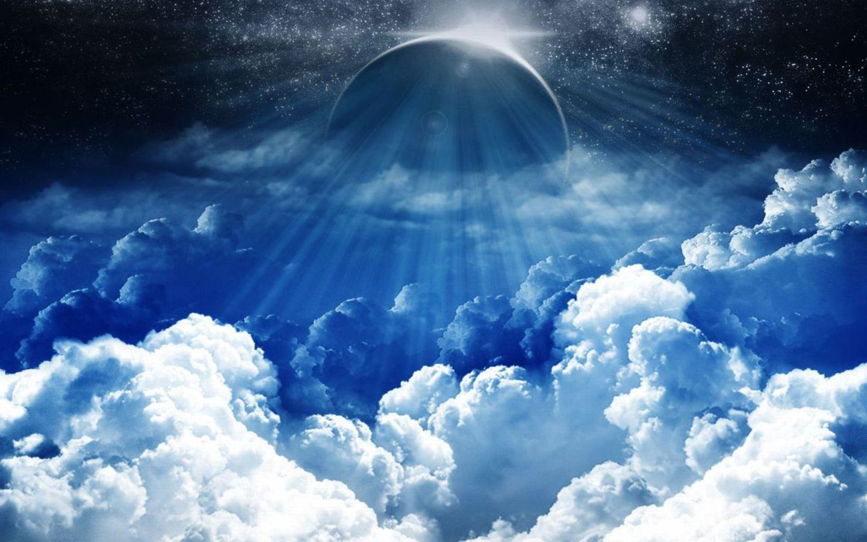

Inhoudsopgave

Voorpagina…………………………………………………………………………………………..1
Inhoudsopgave…………………………………………………………………………….……..2
Temperatuur…………………………………………………………………………………………3
Luchtdruk……………………..……………………………………………………………………..4
Neerslag…………………………….…………………………………………………………………5
Onweer………………………………………………………………………………………………..6

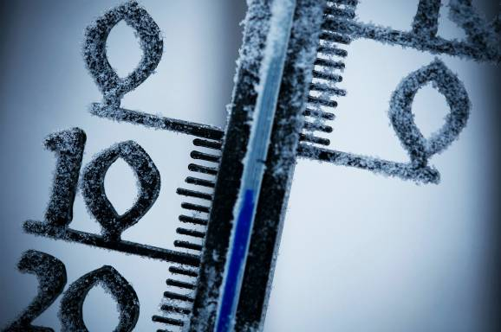

Temperatuur
Temparaturen kunnen enorm verschillen op aarde. Op de zuidpool wordt er wel eens min 50 graden gemeten, terwijl het in de sahara dat weer plus 50 graden is. De temparatuur meet je met een thermometer. Er zijn veel verschillende soorten thermometers.
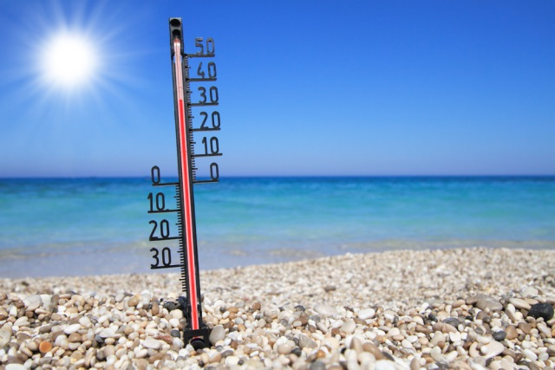
Thermometers
een bekende thermometer is de vloeistofthermometer. Die bestaat uit:
- Het vloeistofreservoir. Deze is gevuld met gekleurdevloeistof, meestal een soort van alcohol.
- Het capilair. Dit is een dunne glazen buis. Het capilair zit vast aan het vloeistofreservoir en is van boven dicht.
- de schaalverdeling. Hier staan de getallen op die de temparatuur aangeeft.
Als de temperatuur stijgt, zet de vloeistof in de recervoir uit. Hoe hoger de temparatuur hoe hoger de vloestof komt.
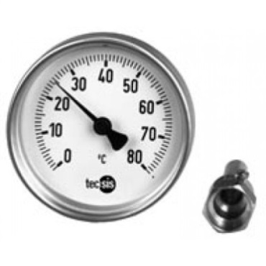
Tijdens het smelten van zuiver ijs en het koken van zuiver water blijft de temparatuur het zelfde.
De warmte van de vlam wordt dan gebruikt voor het smelten van de vlam wordt gebruikt om te smelten en te koken. Daardoor stijgt de temperatuur niet. Een vloeistofthermometer bestaat uit een vloeistof, een capillair en een schaalverdeling. De bekendste eenheid van temperatuur is de graad Celsius.
De Bimetaalthermometer
Een oventhermometer is een bimetaalthermometer. De oventhermometer heeft een wijzer die de temperatuur aangeeft. De wijzer is vastgemaakt aan een bimetaal. Een bimetaal is een dun plaatje van twee metalen vast aan elkaar. Als hij wordt verwarmd, zit het ene metaal meer uit dan het andere metaal. Daardoor trekt het plaatje krom.

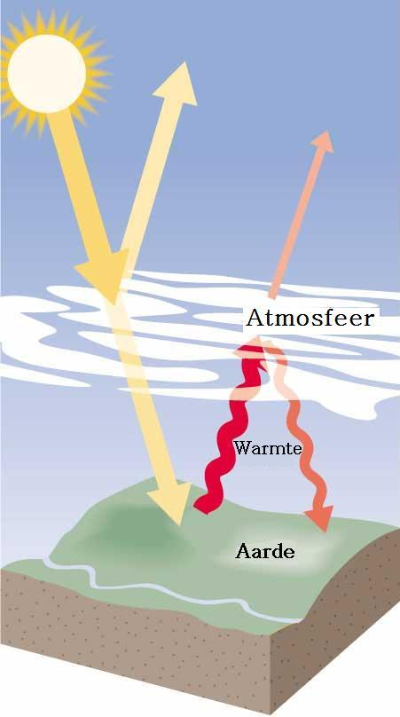
Luchtdruk
Luchtdruk is zeer belangrijk bij weersvoorspellingen. Als de luchtdruk stijgt, wordt het vaak mooi weer. Als de luchtdruk daalt, is er slecht weer op komst
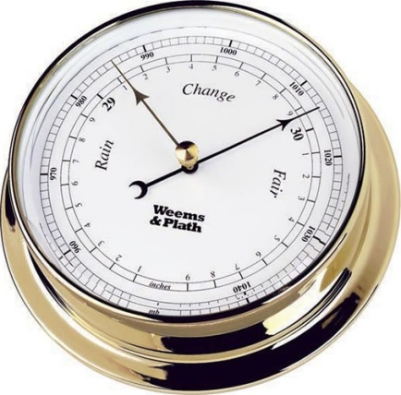
Hoe luchtdruk ontstaat
Rondom de aarde zit een laag dat noemen ze de atmosfeer.
De atmosfeer is de laag lucht om de aarde. Een ander woord voor atmosfeer is dampkring. De atmosfeer zorgt er voor dat er op aarde leven mogelijk is. Zonder atmosfeer is er geen leven. De atmosfeer bestaat uit de volgende lagen: Troposfeer, Stratosfeer, Mesosfeer, Thermosfeer, Exosfeer
Luchtdruk meten
We meten de luchtdruk op een barometer. De luchtdruk wordt uitgedrukt in millibar of in hectopascal. Deze eenheden zijn aan elkaar gelijk. Dit wil zeggen dat 100 millibar hetzelfde is als 100 hectopascal.
Wind
je hebt gebieden met hoge en lage drukgebieden in gebieden waar hoge druk is is het vaak mooi weer, gebieden met lage druk noem je depressies bij een depressie horen: wolken regen en harde wind
Verschillen in de luchtdruk ontstaan doordat het op de ene plek warmer is dan op de andere plek ook de aanwezigheid van wolken in een bepaald gebied kan invloed hebben op de luchtdruk.
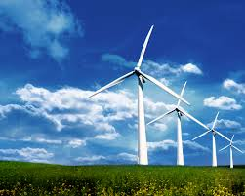
Je meet de windsnelheid met een windmeter. Hoe groter de windsnelheid hoe krachtiger de wind is op dat moment.
Voor luchtvaart, scheepvaart en wegverkeer zijn zowel windsterkte als windrichting belangrijk

Neerslag
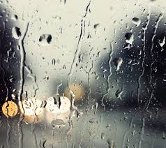
Als de zon op de zee of op een meer schijnt, verdampt het water. De waterdamp stijgt omhoog samen met de warme lucht. Hoog in de atmosfeer is de temperatuur lager daardoor wordt de waterdamp koud en zakt het naar beneden. koude lucht zakt altijd naar beneden zo ontstaan er wolken.
Dauw en mist
Overal om je heen is waterdamp. Warme lucht bevat meestal meer waterdamp dan koude lucht. De hoeveelheid waterdamp geef je aan met luchtvochtigheid in percentages.
als warme lucht afkoelt krijg je dauw dit zie je vaak vroeg in de ochtend
Regen
Regen is een vorm van neerslag. Voor regen heb je wolken nodig. Er vallen dan druppels water uit de wolken. Dit maakt onderdeel uit van de waterkringloop.
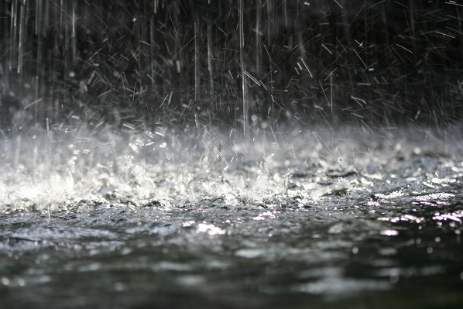
Waterkringloop
De waterkringloop zijn de stappen die er voor zorgt dat water verdampt, er wolken komen en dat uit de wolken weer neerslag valt. In het plaatje hiernaast zie je de waterkringloop in beeld. Water verdampt door opwarming van de zon. In de lucht vormt de waterdamp wolken. Het proces dat waterdamp wolken worden heet condenseren. Uit de wolken valt dan weer de neerslag. Dit kan in de vorm van regen, sneeuw, ijzel, hagel.

Onweer

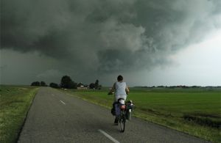
Onweer kan het hele jaar voor komen in ons land, maar meestal in de zomer. Als het over dag in de zomer heel heet is dan kan het ’s nachts gaan onweren. Onweer ontstaat door een vonkje dat overspringt naar een ander wolk dus ze botsen tegen elkaar op. Dat vonkje noemen we de bliksem. Na de bliksem komt meestal een knal, die noemen we donderslagen. Als je de bliksem ziet en je gaat tellen wanneer je pas een donderslag hoort kun je berekenen hoe ver het onweer bij je vandaan is. als je drie telt dan is het onweer een kilometer van je vandaan. Elektriciteit, een elektriche stroom kan ook bliksem opwekken. Zo ’n bliksemslag kan wel eens een hele hoge temperatuur van wel 30.000 graden celcius bereiken. IJzer of koper gaat door zo ’n bliksemslag smelten. Onweer kan dus eigenlijk best gevaarlijk zijn. Als je zelf geraakt wordt door zijn bliksemslag kan de daar wel dood aan gaan.
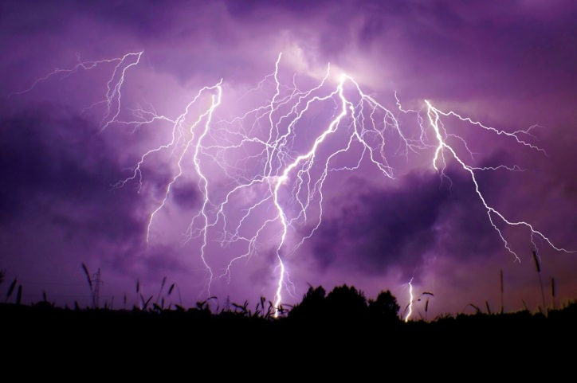
Bliksem
Bliksem ontstaat in een wolk.
Een wolk bestaat uit positieve en negatieve deeltjes. De grond is positief en de bovenste kant van de wolk is ook positief. De onderkant van de wolk is weer negatief. De positieve deeltjes trekken elkaar aan. De positieve en negatieve deeltjes wrijven dan over elkaar. Er ontstaat een elektrische schok, de bliksem.
Donder
Donder is het geluid dat je hoort tijdens een onweersbui. Dit geluid wordt gevormd door de ontlading van de bliksem.

